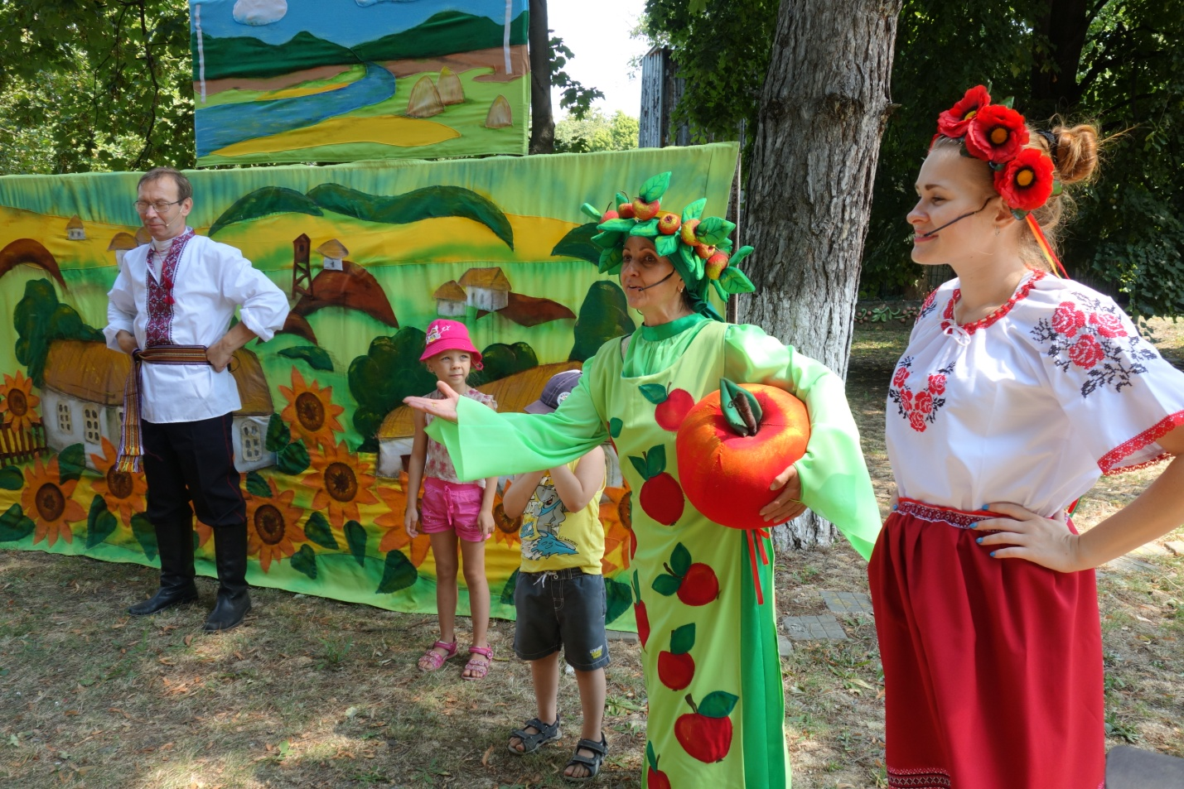

Проведению праздника предшествует беседа:
Цель: познакомить детей и взрослых с летним праздником «Спасом», с его историей, разновидностями. Обрядовый праздник.
Воспитатель знакомит детей и взрослых с первым «Спасом» - медовый (14 августа , когда пробовали мед;
второй «Спас» - яблочный или Преображение (19 августа) – освящают яблоки и мед. «На второй «Спас» и нищий яблочко съест». Второй Спас отмечают 6 (19) августа в день Преображения Господня — в Евангелии говорится, что в этот день на горе Фавор перед лицом двух своих учеников Иисус Христос преобразился: его одежды стали белыми, а от лица и рук начало исходить сияние. В народе именно со второго Спаса начинался сбор яблок и овощей: до этого собирать и есть садовые яблоки запрещалось
Третий «Спас»-ореховый (29 августа), поспевает орех. «Третий «Спас» хлеба припас».
Рассказчик: И вот приходит пора улетать птицам в дальние страны. Ласточки улетали "в три раза - в три спаса". 14 августа - Медовый спас, 19 августа - Яблочный, 29 августа - Третий спас. На Третий спас в деревне святят новые колодцы. Ласточки летят, по народному поверью, в вереи, вереницей бросаются на прощание в колодезный сруб. И с этой поры вода в колодце становится сладкой и чистой.
Вот как в народе говорят о ласточке:
Шитовило-бытовило,
Спереди шильце, сзади вильце,
Сверху синенькое суконце,
С исподу бело полотенце.
Сценарий народного праздника

Цели:
- Формировать чувство причастности к истории Родины через знакомство с народными праздниками и традициями
- Накапливать опыт восприятия произведений малых фольклорных жанров
- Совершенствовать совместную работу детского сада и семьи в области духовно -нравственного воспитания.
Ведущая: На исходе лета в России щедро отмечали праздники урожаев, ими были Спасы: Медовый, Яблочный и Ореховый. Люди собирали многочисленные дары природы, запасая их на долгую зиму. Спасы еще праздновали как прощание с летом. Наиболее известен в наше время праздник Яблочного Спаса. Он отмечается 19 августа. Но что это? Я слышу шелест листочков. Смотрите, да это к нам сама Яблонька пожаловала. Да как много наливных яблочек на ней: краснобоких, аппетитных, сочных да спелых. Встретим Яблоньку звонкой песней.
Песня «Яблонька».
(Яблонька покачивает важно веточками, показывая свой урожай, свои яблочки. Затем подходит к ведущей.)
Яблонька: Яблочный Спас — встреча осени, осенник. В этот день срывают спелые яблоки, освящают их. В народе день Яблочного спаса еще зовут Яблочный праздник. На завтрак пекут пироги с яблоками, пьют яблочный компот. Вот какие мои яблочки спелые. Посмотрите как они танцуют.
«Танец яблок».
Яблонька: Вот как яблочки выросли — если их поливать. А если дождик пройдет, еще лучше урожай яблок будет.
Песня «Дождик».
Яблонька: А вот какие загадки да стихи было принято загадывать да читать на праздник Яблочного Спаса. Пусть дети попробуют их отгадать.
Круглое, румяное
С дерева упало —
Любое в рот попало. (яблоко)
Само с кулачок,
Красный бочок,
Тронешь пальцем — гладко,
А откусишь — сладко. (яблоко)
1-й ребенок.
Маленькая яблонька
У меня в саду.
Белая-пребелая
Вся стоит в цвету.
Я надела платьице
С белою каймой.
Маленькая яблонька
Подружись со мной.
2-й ребенок.
Яблоко спелое, красное, сладкое.
Яблоко хрусткое, с кожицей гладкою.
Яблоко я пополам разломлю,
Яблоко с другом своим разделю.
Ведущий:
Старик сажал яблони.
Ему сказали: — Зачем тебе эти яблони? Долго ждать от этих яблонь плода и ты не съешь с них ни яблочка. Старик сказал: — Я не съем, другие съедят, мне спасибо скажут. (Л. Толстой) Яблоко можно засушить, а зимой в компот положить.
Ой, ты Яблочного Спаса праздник,
Радовать ты нас привык.
А кто зол — за порог,
Под шесток, под дубок.
Проводятся подвижные игры- конкурсы
Ведущая:
На Яблочный Спас начинается отлет журавлей, потому что для них закончилось лето в родном краю. Последний раз в году на Яблочный спас купали в реке домашний скот, любовались закатом и припевали:
Солнышко подожди,
Красное не уходи.
Приехали господа бояре
Из Нижнего Новгорода.
Люди добрые яблоками отпотчивались,
На Спасов день гуляли-пировали,
Окончили велик-званный пир.
Русская народная игра «Яблоки» (в центре круга стоит Яблонька с корзиной яблок).
Руки поднимаем, яблоки срываем,
Руки опускаем, в корзину собираем.
Пальцы загибаем — яблоки считаем.
Яблоки за спину прячем...
Достаем.
Всем соседям нашим раздаем.
В церкви яблоки святили,
Всех соседей угостили.
Ведущая:
Яблоки срывали с яблоньки старались.
Вот какой урожай яблок. Угощайтесь!

